**Martes**

**05**

**de Octubre**

**Segundo de Secundaria**

**Lengua Materna**

*Otras voces para contar historias*

***Aprendizaje esperado:*** *Selecciona, lee y comparte cuentos o novelas de la narrativa latinoamericana contemporánea.*

***Énfasis:*** *Revisar voces y perspectivas en la narrativa latinoamericana.*

**¿Qué vamos a aprender?**

Conocerás cómo contar historias, enfocándote en las diferentes voces y perspectivas existentes que puede tener una historia a partir del uso de un narrador con ciertas características. En esta sesión, leerás y compartirás nuevos fragmentos de cuentos o novelas de diversos autores latinoamericanos.

También, te acercarás a algunas obras literarias latinoamericanas y analizarás las voces narrativas que utilizan diferentes autores para expresar las situaciones y emociones que viven los personajes.

**¿Qué hacemos?**

Para comenzar, reflexiona en la siguiente pregunta:

¿Qué es un narrador?

El narrador, es la voz que cuenta la historia, es un tipo de personaje dentro de la misma que cuenta y relata los sucesos.

Primero debes comprender que narrar es una forma de explicar un hecho. Por ejemplo, el diccionario de la Real Academia de la Lengua lo define como:

“Narrar: contar, referir lo sucedido, de un hecho o una historia ficticios”

Es decir, cuando se narra algo, es cuando se cuenta una historia real o inventada.

Esta forma de contar ha existido desde las civilizaciones más antiguas, primero de manera oral y después, con la escritura, la necesidad de contar historias dio lugar a la literatura universal.

Y como ya conoces, la literatura latinoamericana es aquella creada por las autoras y autores nacidos en los países de América latina.

Seguramente, al leer un cuento o una novela, puedes reconocer casi de forma inmediata a la figura del narrador, que es el que cuenta la historia. Pero en otras ocasiones puede parecer extraño el modo en que se van relatando los hechos.

En la literatura latinoamericana, los autores exploraron otras maneras de contar, todo con el propósito de animar la curiosidad por la lectura, relacionarse con la trama y así seas cómplice de la historia.

Entonces, la autora, o autor no es precisamente el narrador de la obra, más bien, el narrador es una figura más dentro de los personajes de una historia.

A continuación, observa algunos ejemplos para ver cómo funciona la voz del narrador en la literatura.

Observa la siguiente imagen, donde puedes encontrar algunos personajes: un niño vestido de azul, y un conejo vestido de traje.

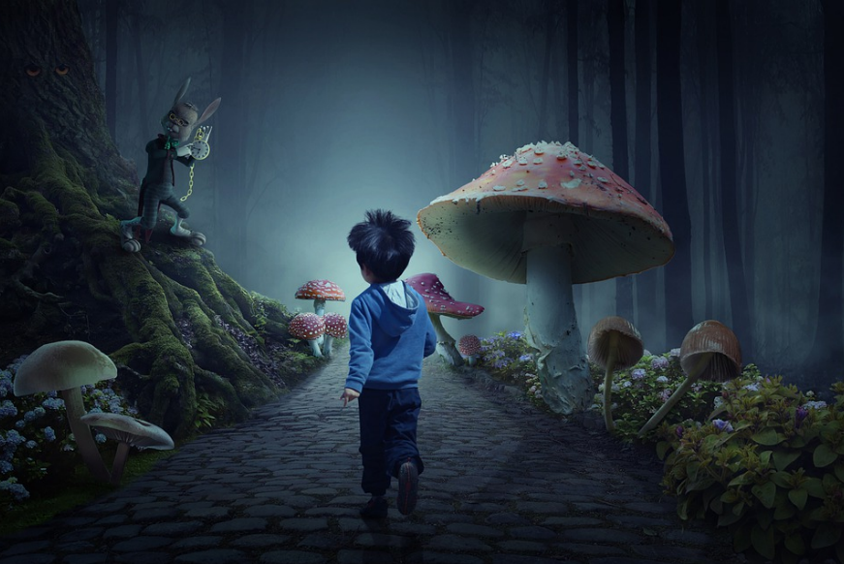

Imagina y responde lo siguiente:

¿Cómo se contaría la historia desde el punto de vista del conejo?

¿Cómo la contaría el niño?

Y en dado caso, ¿cómo podría ser contada por el hongo gigante?

Serían historias muy distintas, el niño de azul va pasando por ahí, mientras el hongo lleva toda una vida plantado a la orilla del camino.

Una misma escena podría contarse de distintas formas, y eso se logra por los distintos tipos de voces narrativas y perspectivas que se logran diferenciar.

Las autoras y autores, al enfrentarse a la hoja en blanco para escribir una historia, tienen varias decisiones que tomar, una de ellas, es decidir sobre el punto de vista que tendrá su historia. Es decir, desde que ángulo de observación contará los sucesos.

El ángulo de observación que decide el autor le da forma al texto y determina lo que el autor quiere contarle al lector o destinatario.

Es como cuando tú relatas un suceso, por ejemplo, el día en que ganaste una carrera en el parque a tu amiga o amigo, lo contarán desde el punto de vista en que fueron los que ganaron, pero si lo contara su amiga o amigo vencido, la historia sería diferente.

Los autores deciden la perspectiva que se dará a su historia según el punto de vista de lo que quieran contar.

Se podría decir que algunos tipos de perspectivas posibles son:

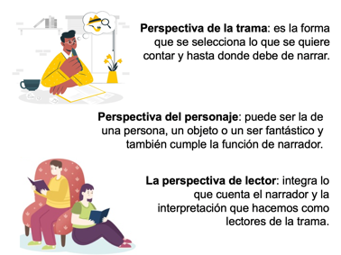

Observa algunos ejemplos donde se puede reconocer la perspectiva que los autores decidieron para contar una historia

*“Hubo un tiempo en que yo pensaba mucho en los axolotl. Iba a verlos al acuario del jardín des Plates y me quedaba horas mirándolos, observando su inmovilidad, sus oscuros movimientos. Ahora soy un axolotl”.*

*Julio Cortázar*

Este es el fragmento de un cuento de Julio Cortázar, aquí la voz narrativa es la del personaje cuando él ya se ha convertido en un axolotl. Desde ahí lo está contando.

Observa otro ejemplo:

*“Era la última hormiga de la caravana, y no pudo seguir la ruta de sus compañeras. Un terrón de azúcar había resbalado desde lo alto, quebrándose en varios terroncitos. Uno de éstos le interceptaba el paso. Por un instante la hormiga quedó inmóvil sobre el papel color crema.”*

La historia se cuenta desde una voz que observa a la hormiga, la cual se encuentra en una situación particular: Un terrón de azúcar le intercepta el paso.

Es curioso que, en ambos relatos, los personajes, no son humanos.

A continuación, observa el siguiente esquema, que te ayudará a organizar este nuevo aprendizaje.



En los cuadros de abajo del esquema, anotarás los títulos de los relatos que irás conociendo.

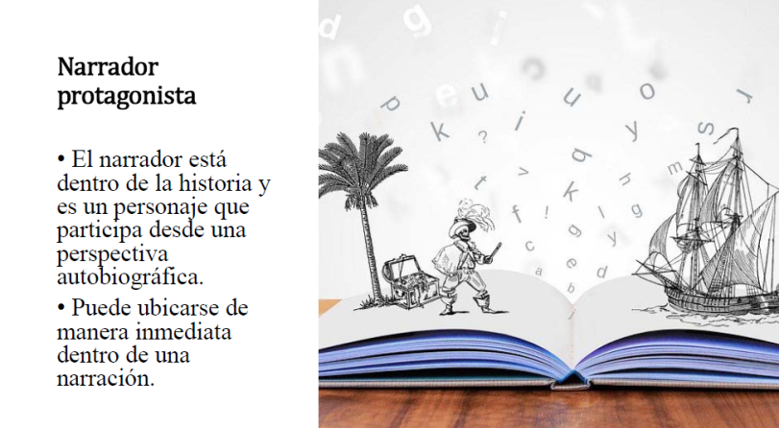

Ahora lee el siguiente extracto de Balún - Canán, de la autora mexicana Rosario Castellanos:

***Balún – Canán***

*“No soy un grano de anís. Soy una niña y tengo siete años. Los cinco dedos de la mano derecha y dos de la izquierda. Y cuando me yergo puedo mirar de frente las rodillas de mis padres. Más arriba no. Me imagino que sigue creciendo como un gran árbol y que en su rama más alta está agazapado un tigre diminuto. Mi madre es diferente. Sobre su pelo –tan negro, tan espeso, tan crespo– pasan los pájaros y les gusta y se quedan. Me lo imagino nada más. Nunca lo he visto.”*

*Balún – Canán*

*(Fragmento)*

*Rosario Castellanos*

La niña, es quien está contando la historia, desde su visión particular y bajo su propia perspectiva. Se puede imaginar a esta narradora protagonista, como una niña pequeña, ya que su mirada llega a la altura de las rodillas de sus padres.

La voz narradora protagonista, también se conoce como voz narrativa en primera persona.

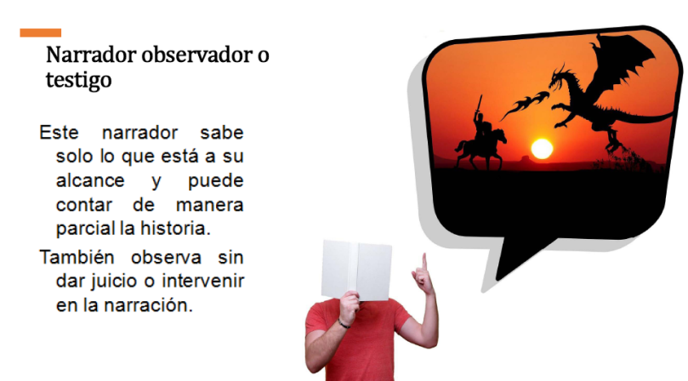

Ahora, lee el siguiente fragmento de la obra “Crónica de una muerte anunciada”, del escritor colombiano Gabriel García Márquez.

En este fragmento, el narrador vuelve para contar la historia de lo que había sucedido en ese pueblo. Tal como el título de la novela lo dice, ésta es la crónica de un suceso reconstruido desde su forma literaria.

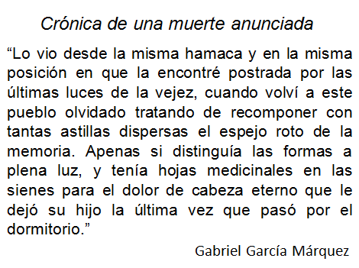

Con estos ejemplos puedes comprender mejor las voces narrativas. Para recapitular, observa el siguiente video sobre cómo funcionan las voces narrativas.

**Tipos de narrador y voces narrativas.**

https://www.youtube.com/watch?v=oDzBvp025r0

Los relatos, cuentos y novelas son construcciones creativas, surgen de la imaginación de las autoras y autores. Siempre y cuando se piense en cómo es la mejor forma de compartir las historias con sus lectores o destinatarios, los creadores pueden explorar distintas formas de escribir una historia. En eso, como en otras cosas, radicará su talento.

Hay veces, en que, en una misma novela, se puede jugar con dos historias contadas por distintos tipos de narrador. Todo depende de cómo y para qué se elegirán los tipos de narradores.

Ahora, profundizarás en el narrador omnisciente, a partir de los siguientes ejemplos.

Lee un fragmento de la novela “Aura”, del autor mexicano Carlos Fuentes.

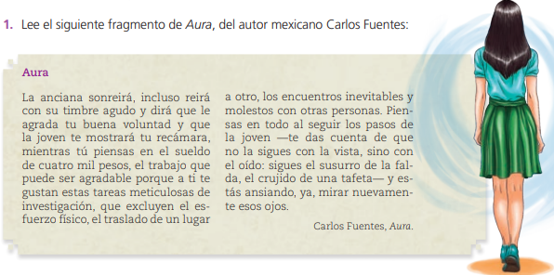

Ahora, contesta las siguientes preguntas:

¿En qué persona gramatical está hecha la narración (primera persona: yo / nosotros, nosotras, segunda persona: tú / ustedes, o tercera persona: él / ella / ellos / ellas)?

¿Qué impresión o sensación se busca transmitir al lector con el uso de esa persona gramatical?

Este tipo de narrador omnisciente que utiliza Carlos Fuentes en su novela Aura, permite saber todo lo que les pasa a los personajes tanto física como emocionalmente. Y también tiene la libertad de decir lo que sucede antes o después del relato.

Presta atención a cómo la perspectiva está modificada. El relato se plantea poniendo las acciones en segunda persona. El efecto que produce es la sensación de ser nosotros, los lectores, quienes están realizando la acción. Eso le causa al lector una sensación que lo involucra, sin duda, esto es lo que Fuentes quería que provocara.

Existen distintas maneras de contar una historia. Ya que has revisado estas voces narrativas, realiza la siguiente actividad.

Practica lo aprendido, intenta reescribir en tu cuaderno el fragmento anterior, parafraseando algunas cosas o como lo recuerdes, transformando la voz narrativa a primera persona.

Esta será una buena actividad para que practiques la escritura.



Finalmente, responde las siguientes preguntas:

¿Cómo cambian las versiones cuando cambia el narrador?

¿Cuál de los narradores nos resulta más sencillo utilizar?

¿Por qué?

La narrativa latinoamericana presenta distintas formas de ser contada. Algunas de estas formas permiten comprender la manera de sentir de otros e imaginar la realidad de ellos como si fuera tuya.

Ahora que estás en casa, puedes escribir tus propias historias, corregirlas, compartirlas con tus familiares y amigos, ya sea de manera escrita o que se las lean en voz alta.

Escribir historias, siempre es una buena manera de poner en juego la imaginación e invitar a otros a vivir nuevas experiencias.

Sigue explorando la gran variedad de lecturas e historias que existen. Buscando en bibliotecas, en Internet, con familiares, buscando lecturas que te atrapen y no puedas soltar. Leer es una muy buena manera de viajar y de conocer a otras personas.

**El Reto de Hoy:**

**Reto 1.**

Con la primera imagen, si tienes oportunidad de hacer el ejercicio con otras personas, busca que cada uno lo haga desde un personaje distinto, al compararlas, verás que todas las versiones son buenas, pero diferentes.



**Reto 2.**

Escribe un pequeño relato inspirado en una historia en primera persona, es decir, en voz de narrador protagónico.

Puedes realizar una práctica de escritura. Por ejemplo, contar una historia propia, pero desde los ojos de alguien de tu familia.

También podrías darle una voz protagonista a un insecto o un anfibio

Aquellos que tienen una mascota, podrían hacer el ejercicio de contar este día desde su perspectiva.

Usa las siguientes preguntas que te ayudarán a desarrollar tu historia:

¿Qué contarían ellos?

¿Cómo nos verán a nosotros los humanos?

¿Cuál sería su conflicto?

¿Cómo lo resolverían?

**¡Buen trabajo!**

**Gracias por tu esfuerzo.**

**Para saber más:**

Lecturas

https://www.conaliteg.sep.gob.mx/